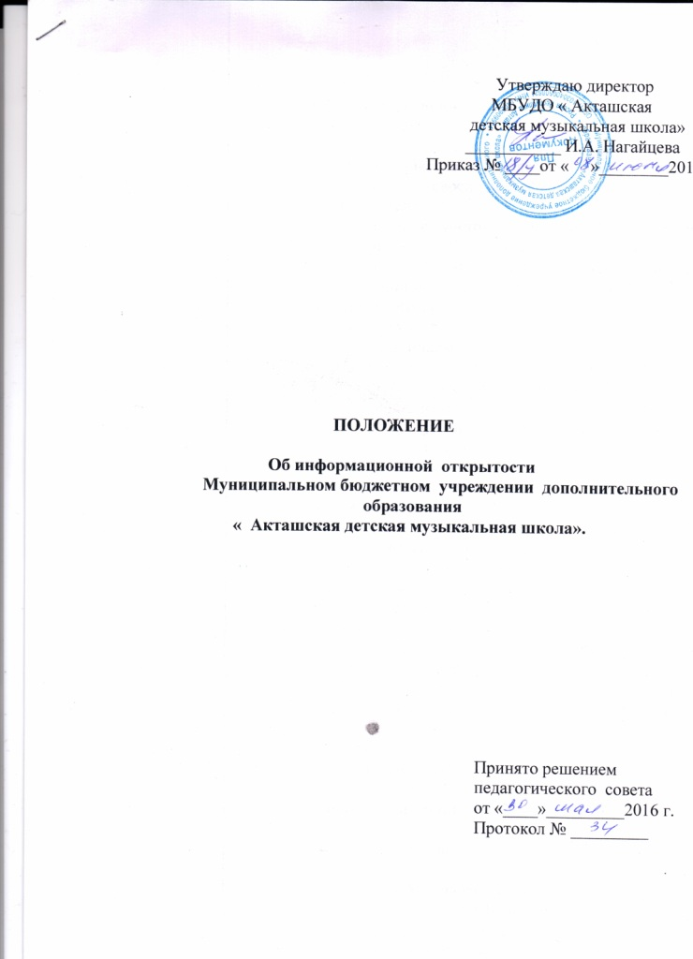

1. Общие положения

1.1. Муниципальное бюджетное учреждение дополнительного образования
« Акташская детская музыкальная школа» ( далее- школа) обеспечивает открытость и доступность информации о своей деятельности в соответствии с законодательством Российской Федерации.
1.2. настоящее положение разработано с учетом требований Федерального закона от 29.12.2012 № 2730ФЗ « Об образовании в Российской Федерации»,Федеральным законом от 27.07.2010 № 210 –ФЗ « Об организации предоставления государственных и муниципальных услуг», Федеральным законом от 08.05. 2010 № 83-ФЗ « О внесении изменений в отдельные законодательные акты Российской Федерации в связи с совершенствованием правового положения государственных ( муниципальных) учреждений», Федеральным законом от 12.01.1996 № 7-ФЗ « О некоммерческих организациях», Федеральным законом от 21.07.2014 № 256-ФЗ « О внесении изменений в отдельные законодательные акты Российской Федерации по вопросам проведения независимой оценки качества оказания услуг организациями в сфере культуры, социального обслуживания , охраны здоровья и образования», порядок предоставления информации государственным 9 муниципальным) учреждениям, ее размещения на официальном сайте в сети Интернет и ведения указанного сайта, утвержденным приказом Министерства финансов российской Федерации от 21.07.2011 № 86-н, требованиями к структуре официального сайта образовательной организации в информационно-телекоммуникационной сети « Интернет» и формату представления на нем информации, утвержденными приказом Федеральной службы по надзору в сфере образования и науки от 29.05.2014 № 785, Показателями, характеризующими общие критерии оценки качества оказания услуг организациями культуры, утвержденными приказом министерства культуры российской Федерации от 25.02.2015 №288, Показателями, характеризующими общие критерии оценки качества образовательной деятельности организаций , осуществляющих образовательную деятельность . утвержденными приказом Министерства образования и науки Российской Федерации от 05.12.2014№ 1547.
1.3. Настоящее Положение определяет:
- способы обеспечения ДМШ открытости и доступности информации;
- ответственность ДМШ .
2. Перечень информации . способы и сроки обеспечения ее открытости и доступности
2.1. Школа обеспечивает открытость и доступность информации путем ее размещения:
- на информационных стендах МБУ ДО « Акташская ДМШ»
- на официальном сайте МБУ ДО « Акташская ДМШ» http://musicaktash.umi.ru
- в средствах массовой информации ( в т.ч.электронных).
2.2. Перечень обязательных к раскрытию сведений о деятельности МБУ ДО « Акташская ДМШ»
а) о руководителе образовательной организации, его заместителях , в том числе фамилию , имя, отчество руководителя, его контактные телефоны . адреса электронной почты.
Б) о персональном составе педагогических работников с указанием уровня образования. Квалификации и опыта работы, в том числе фамилию, имя, отчество работника , занимаемую должность , преподавание дисциплины. Наименование направления подготовки и специальности ,данные о повышении квалификации и профессиональной переподготовке , общий стаж работы. Стаж работы по специальности;
- документы:
а) в виде копий:
- устав образовательной организации;
Лицензия на осуществление образовательной деятельности( с приложениями);
- план финансово- хозяйственной деятельности образовательной организации. Утвержденный в установленном законодательством Российской Федерации порядке. Или бюджетные сметы образовательной организации;
- локальные нормативные акты, предусмотренные частью 2 статьи 30 федерального закона « Об образовании в Российской Федерации»,
б) отчет о результатах самообследования;
в) предписания органов , осуществляющих государственный контроль в сфере образования, отчеты об исполнении таких предписаний.
Д) следующую документы и информацию об образовательной деятельности:
- об образовательной программе МБУ ДО « Акташская ДМШ» ( копия),
-об учебных планах ( копии)
- о методических и об иных документах . разработанных образовательной организацией для обеспечения образовательного процесса,
-о реализуемых образовательных программах,
-о численности обучающихся по реализуемым программам за счет бюджетных ассигнования субъектов Российской Федерации, местных бюджетов и по договорам об образовании за счет физических и юридических лиц,
- о языках, на которых осуществляется обучение.
- информация о материально- техническом обеспечении образовательной деятельности ( в т.ч. наличии оборудованных учебных кабинетов, библиотек, средств обучения и воспитания, условиях охраны здоровья обучающихся, доступе к информационным системам и информационно- телекоммуникационным сетям, электронных образовательных ресурсах, к которым обеспечивается доступ обучающихся);
- информация о количестве вакантных мест для приема ( перевода) по каждой образовательной программе ( на места, финансируемые за счет бюджетных ассигнований местных бюджетов. По договорам об образовании за счет средств физических и юридических лиц),в т.ч.;
- информация об объеме образовательной деятельности, финансовое обеспечение которой осуществляется за счет бюджетных ассигнований местных бюджетов. По договорам об образовании за счет физических и юридических лиц;
- информация о поступлении финансовых и материальных средств и об их расходовании по итогам финансового года.
2.3. Обязательны к открытости и доступности копии следующих документов ДМШ:
- форма заявления о приеме;
2.4. Муниципальное бюджетное учреждение также предоставляет в электронном структурированном виде:
- общую информацию об учреждении;
- информацию о государственном ( муниципальном) задании на оказание государственных ( муниципальных) услуг ( выполнение работ) и его исполнении;
- информацию о результатах деятельности и об использовании имущества;
- сведения о проведенных в отношении учреждения контрольных мероприятиях и их результатах;
2.5.Требования к информации, размещенной на официальном сайте « Акташская ДМШ» , ее структура. Порядок размещения и сроки обновления определяются Положением об информационном сайте Школы.
2.6. школа обязана по письменному требованию работника внести изменения в размещенную о нем информацию при условии предоставления подтверждающих документов
3. Ответственность образовательной организации:
3.1. Школа осуществляет раскрытие информации ( в т.ч. персональных данных) в соответствии с требованиями законодательства Российской Федерации.
3.2. Школа обеспечивает обработку и хранение информации о своих работниках , а также иных субъектах персональных данных способами, обеспечивающими максимальную защищенность такой информации от неправомерного использования в соответствии с требованиями федерального закона от 27.07.2006 № 152-ФЗ « О персональных данных», положением об обработке персональных данных.
3.3. Школа несет ответственность в порядке и на условиях , установленных законодательством Российской Федерации, за возможный ущерб, причиненный в результате неправомерного использования информации третьими лицами.

